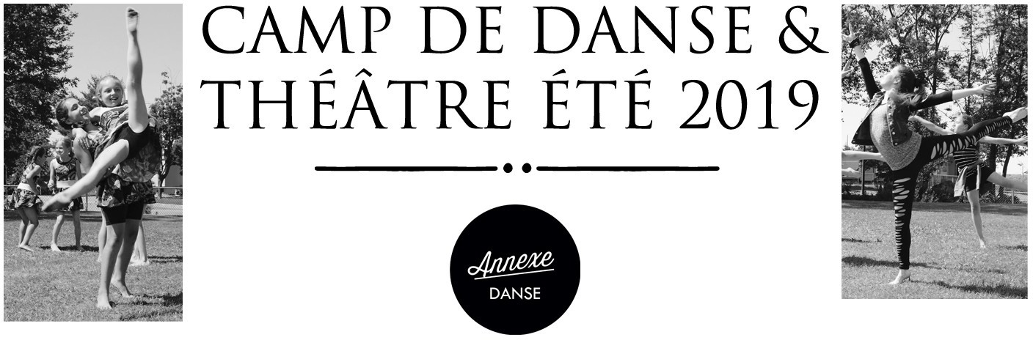
2022

Chers parents et élèves, cet été Multi-Art-Chute Chaudière en collaboration avec Annexe Danse, a le bonheur de vous offrir son camp de danse et théâtre qui s’adresse aux élèves de 5 à 12 ans (5 ans : maternelle complétée).

Lieu : Petite école (290 rue Ernest Bégin Saint-Romuald, Chalet St-Télesphore)

Date : du 4 au 8 juillet, du 11 au 15 juillet et du 18 au 23 juillet 2022

Coût : 1 semaine : 215$ 2 semaines : 375$ 3 semaines : 550$

* (frais supplémentaires en cas de sortie peuvent s’appliquer)

Heures du camp : 8h45 à 16h15 (horaire approximatif) *Service de garde le matin et le soir. Frais de 8$ par jour. Voici les 3 façons pour vous inscrire: les inscriptions débuteront le 3 mars 2022
- Donner votre paiement (chèque postdaté du 23 mai 2022 à l’ordre de Multi-Art Chute Chaudière) ainsi que la fiche d'inscription à votre enseignante en danse, ou à Rosalie Giguère d’ici la fin de la session de printemps.

- En ligne : multiartchutechaudiere.ca ou en messages privés sur la page Facebook : Annexe Danse

Poster votre chèque (chèque postdaté du 23 mai 2022 à l’ordre de Multi-Art Chute Chaudière)
ainsi que la fiche d'inscription au 760 chemin Vire-Crêpes, Lévis, G7A 1Z6.

Pour plus d’informations, communiquez avec Rosalie en messages privés sur la page Facebook : Annexe Danse ou au 418-929-5692.
✂
Fiche d'inscription
Nom du participant: Âge:

Date de naissance: N.A.M:

Allergie:

Expériences en danse:

Téléphone (cell.) Courriel: ___________________

Semaine (s) choisie (s): semaine 1 semaine 2 semaine 3

Aurez vous besoin du service de garde? oui non hre d'arrivée approx.:



Signature du parent: ______________________________

